Documentação de Projeto
para o sistema
GoTicket
Versão 1.0
Projeto de sistema elaborado pelo aluno Guilherme de Almeida Rocha Vieira
como parte da disciplina Projeto de Software.

27/10/2025
Tabela de Conteúdo
1. Introdução 1
2. Modelos de Usuário e Requisitos 1
2.1 Descrição de Atores 1
2.2 Modelo de Casos de Uso e Histórias de Usuários 1
2.3 Diagrama de Sequência do Sistema e Contrato de Operações 1
3. Modelos de Projeto 1
3.1 Arquitetura 1
3.2 Diagrama de Componentes e Implantação. 2
3.3 Diagrama de Classes 2
3.4 Diagramas de Sequência 2
3.5 Diagramas de Comunicação 2
3.6 Diagramas de Estados 2
4. Modelos de Dados 2

Histórico de Revisões
Nome | Data | Razões para Mudança | Versão
Guilherme de Almeida Rocha Vieira | 08/11/2025 | Criação da versão inicial do documento. Definição de atores, casos de uso e geração de todos os diagramas de modelagem (UML, ERD). | 1.0

Introdução
Este documento apresenta a documentação de projeto de software para o sistema GoTicket. O objetivo deste projeto é modelar e detalhar a concepção de uma plataforma online para a venda e gerenciamento de ingressos para eventos. O GoTicket atua como um marketplace, conectando Organizadores de Evento, que desejam publicar e vender ingressos, e Clientes, que buscam uma maneira segura e centralizada de descobrir e adquirir ingressos. O sistema também inclui um perfil de Administrador para garantir a moderação e o bom funcionamento da plataforma. Ao longo das seções a seguir, serão apresentados os modelos que definem o sistema, incluindo a análise de requisitos e usuários (Modelos de Usuário), o design da arquitetura de microsserviços (Modelos de Projeto), e o esquema de banco de dados (Modelos de Dados). Este documento serve como o guia central para o desenvolvimento e a manutenção do sistema.

Modelos de Usuário e Requisitos

Descrição de Atores
Nesta subseção é apresentado descrição de cada um dos atores que interagem com o sistema GoTicket.

- Cliente:

Descrição: O Cliente é o usuário final que utiliza a plataforma para interagir com os eventos. Seu objetivo principal é descobrir eventos de seu interesse, adquirir ingressos de forma segura e gerenciar os ingressos comprados (como visualizar ou transferir).

- Organizador do Evento:

Descrição: O Organizador é o usuário ou entidade responsável por criar, publicar e gerenciar os eventos na plataforma GoTicket. Ele define os detalhes do evento (data, local, descrição), configura os tipos de ingressos (preços, lotes, quantidade) e acompanha as vendas. Este ator também utiliza o sistema para validar os ingressos na entrada do evento.

- Administrador da Plataforma:

Descrição: O Administrador é um funcionário da GoTicket com privilégios elevados. Ele é responsável pela manutenção geral do sistema, gerenciamento de contas de usuários (Clientes e Organizadores), moderação de eventos publicados, configuração de taxas de serviço e resolução de disputas ou problemas técnicos.

Modelo de Casos de Uso
Nesta subseção é apresentado o diagrama de casos de uso do sistema. Para cada um deles, utilize um ID que possa servir de referência no restante do documento. Por exemplo UC-01 para o Caso de Uso 01.

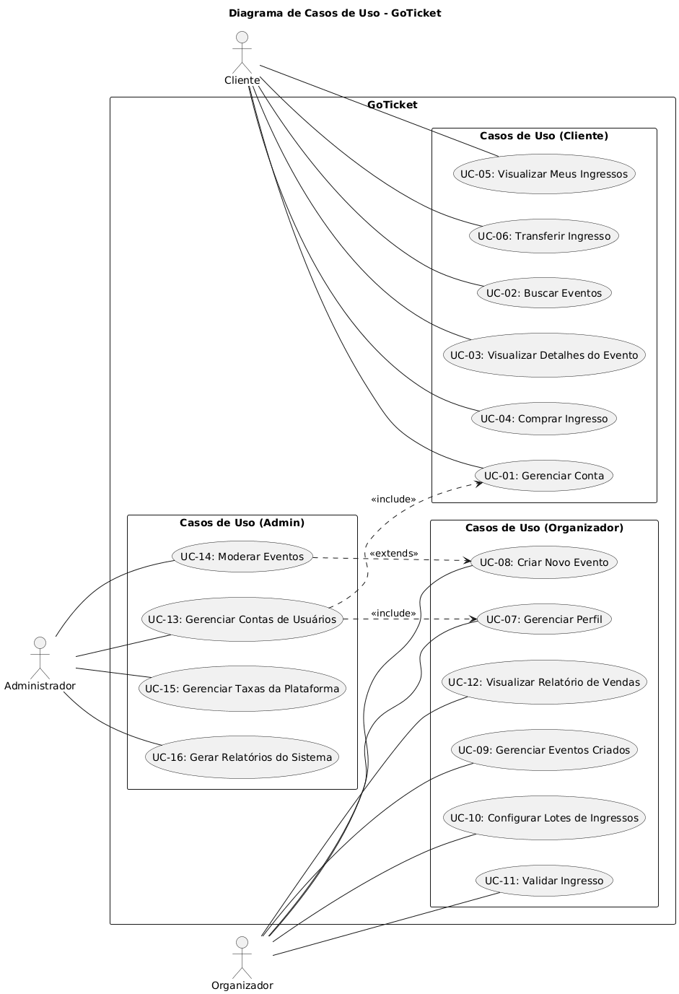

Diagrama de Sequência do Sistema
Nesta subseção é apresentado o diagrama de sequência do sistema de pelo menos, 3 Casos de Uso ou Histórias de Usuário descritos na Seção 2.3.

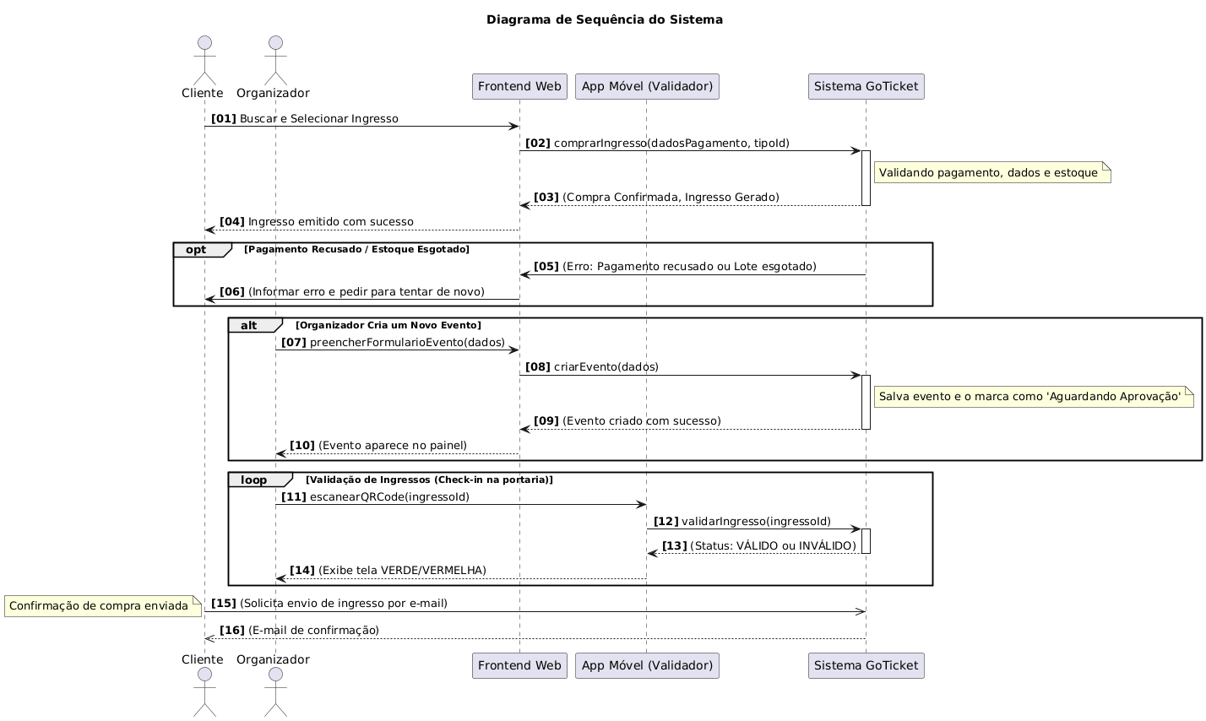

Contrato – Comprar Ingresso ( UC-04 )
Contrato | Comprar Ingresso
Operação | comprarIngresso(tipoIngressoID, quantidade, dadosPagamento)
Referências cruzadas | UC-04: Comprar Ingresso
Pré-condições | - O cliente deve estar autenticado no sistema  - O “tipoIngressoID” deve existir e pertencer a um Evento que esteja com evento PUBLICADO  - A quantidade solicitada deve ser menor ou igual à “quantidadeDisponivel” do “TipoIngresso” ( Lote)
Pós-condições | - Uma nova instância de Pedido é criada com o status PAGO  - Uma ou mais instâncias de Ingresso ( na quantidade solicitada) são criadas e associadas a este Pedido  - A “quantidadeDisponivel” do “TipoIngresso” (Lote) é decrementada pela quantidade comprada.  - A transação de pagamento é registrada ( via Gateway de Pagamento externo )  - Uma notificação de confirmação ( com os ingressos ) é enviada ao Cliente.

Contrato – Criar Novo Evento ( UC-08 )
Contrato | Criar Novo Evento
Operação | criarNovoEvento(dadosEvento)
Referências cruzadas | UC-08: Criar Novo Evento
Pré-condições | - O Usuário deve estar autenticado e possuir a role de Organizador  - O Usuário ( Organizador ) deve ter seu perfil de organizador aprovado pelo Admin
Pós-condições | - Uma nova instância de Evento é criada e persistida no banco de dados  - O status do novo Evento é definido como “Aguardando_Aprovacao”  - O “organizador_id” do Evento é associado ao id do Usuário ( Organizador ) que o criou.  - Uma notificação é enviada ao Administrador da Plataforma para moderação ( relacionada ao UC-14 ).

Contrato – Validar Ingresso ( UC-11)
Contrato | Validar Ingresso ( Check-in)
Operação | validarIngresso(ingressoID)
Referências cruzadas | UC-11: Validar Ingresso ( Check-in)
Pré-condições | - O Usuário deve estar autenticado no App Móvel ( Validador ) com permissões de Organizador  - O “ingressoID” ( QR Code) foi lido e fornecido à operação
Pós-condições | - A instância de Ingresso correspondente ao “ingressoID” é recuperada  - Se o Ingresso existir e seu status for Pago ( ou Disponível para uso):  - O status do Ingresso é alterada para Utilizado  - Uma resposta do sucesso ( Check-in OK ) é retornada  - Se o Ingresso existir e seu status já for Utilizado ou Cancelado:  - Uma resposta de falha ( “Ingresso já utilizado”) é retornada.  - Se o Ingresso não for encontrado no banco de dados:  - Uma resposta de falha é retornada

Modelos de Projeto

Arquitetura

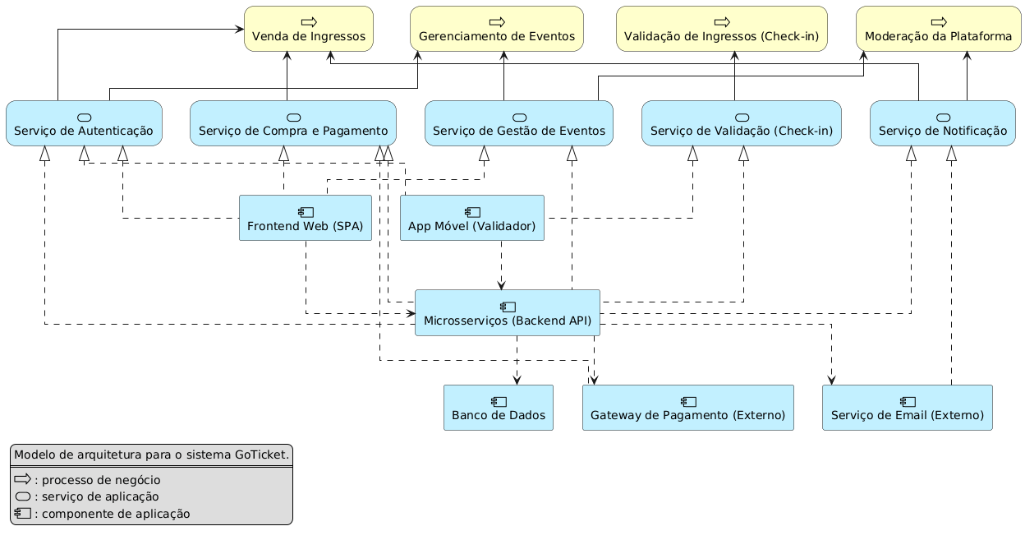

A arquitetura do sistema GoTicket foi projetada seguindo uma abordagem moderna de Microsserviços baseada em Nuvem (Cloud-Native). Esta escolha visa garantir alta escalabilidade, manutenibilidade e resiliência, permitindo que diferentes partes do sistema evoluam de forma independente.

O sistema é logicamente dividido nas seguintes camadas principais:
- Camada de Cliente (Frontend): Composta por aplicações cliente que consomem os dados, incluindo uma SPA (Single Page Application) para a web (usada tanto por Clientes quanto por Organizadores) e um Aplicativo Móvel focado na validação de ingressos (check-in).

- Camada de Borda (Edge Layer): Atua como o ponto de entrada único para todas as requisições. Utiliza um Load Balancer para distribuir o tráfego e um Servidor Web (CDN) para entregar o conteúdo estático (o Frontend) com baixa latência.

- Camada de Aplicação (Backend): Onde reside a lógica de negócio. É composta por um API Gateway, que roteia as requisições para os microsserviços adequados. Os serviços principais incluem:

- Serviço de Usuários: Gerencia autenticação e perfis.
- Serviço de Eventos: Gerencia o ciclo de vida dos eventos, lotes (Tipos de Ingresso) e o processo de check-in (validação).
- Serviço de Pagamentos: Orquestra a compra, cria Pedidos e se comunica com o sistema externo.
- Serviço de Notificações: Envia e-mails (ex: confirmação de compra, evento novo para moderação).
- Camada de Persistência (Dados): Utiliza um Banco de Dados relacional centralizado (ex: PostgreSQL), que armazena os dados de todos os microsserviços.
- Serviços Externos: O sistema se integra a serviços de terceiros essenciais para sua operação: um Gateway de Pagamento (para processar as transações financeiras) e um Serviço de Email (para disparar notificações).

Diagrama de Componentes e Implantação.
Diagramas de componentes do sistema. Diagrama de implantação mostrando onde os componentes estarão alocados para a execução.

- Diagrama de Implantação

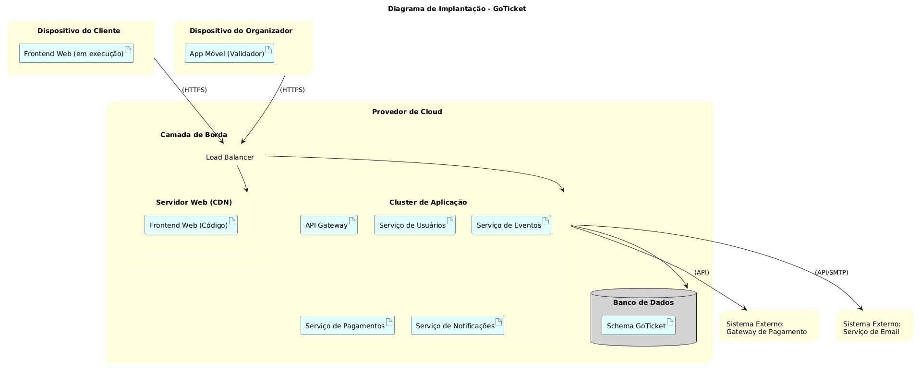

- Diagrama de Componente

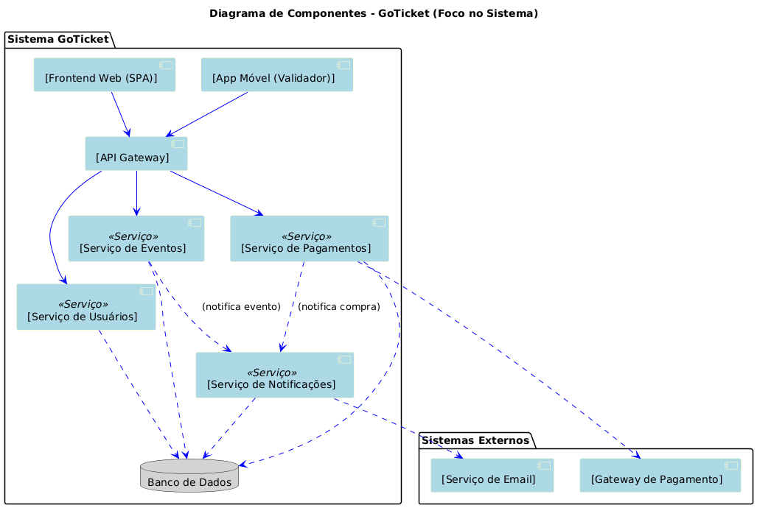

- Diagrama de Componentes e Implantação
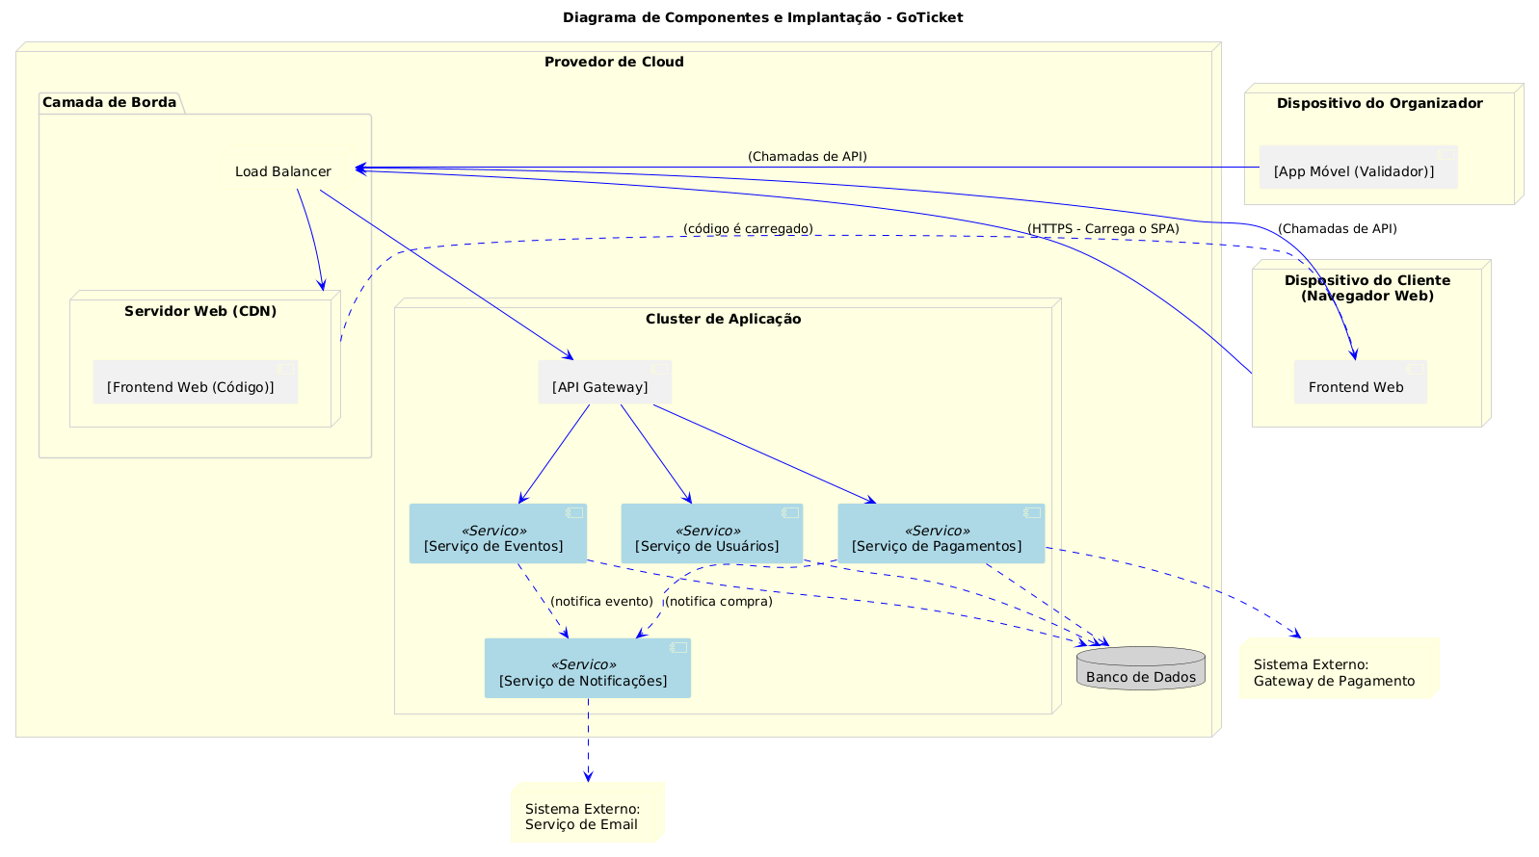

Diagrama de Classes
Diagrama de classes do sistema.

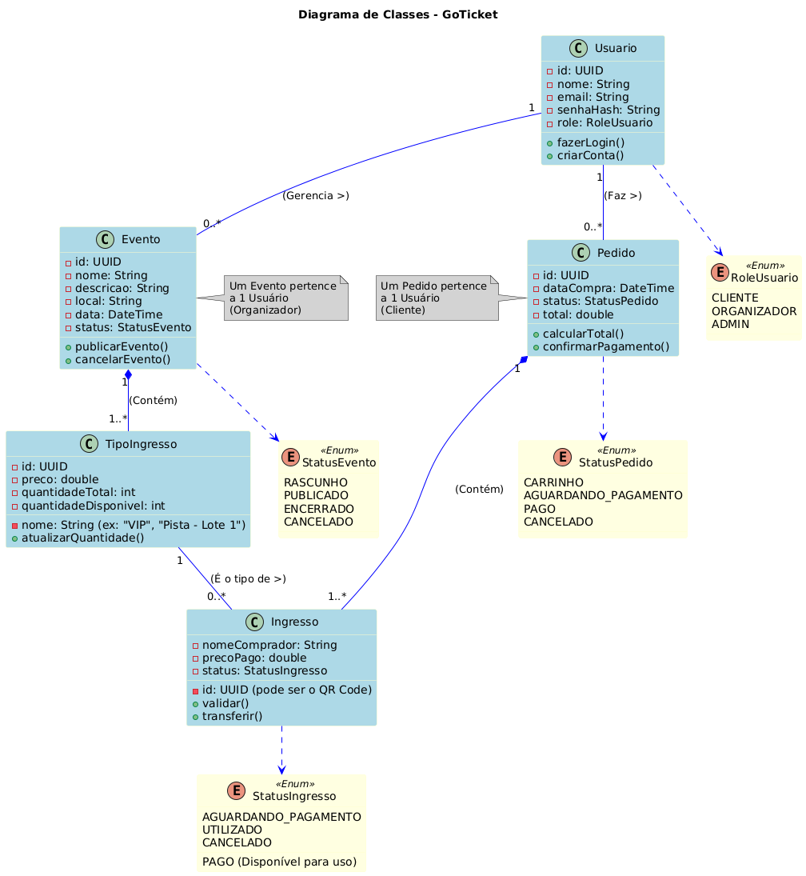

Diagramas de Sequência
Diagramas de sequência para realização de casos de uso.

- UC-04

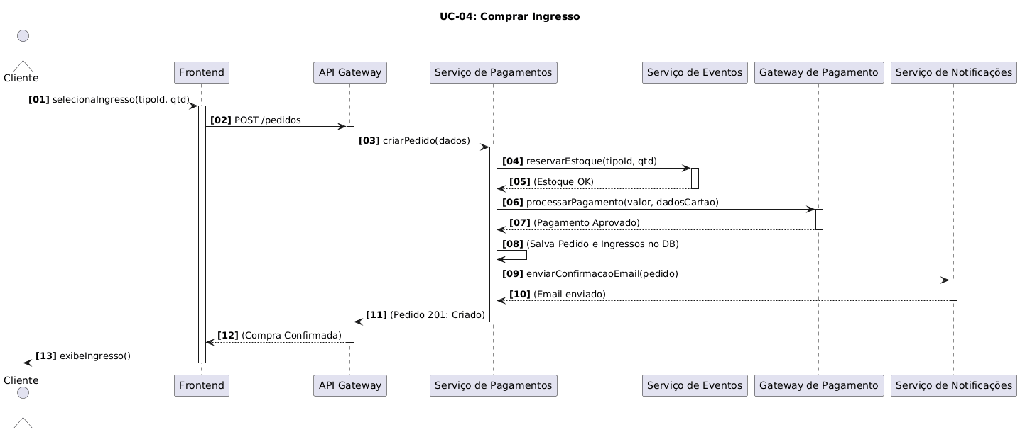

- UC-08

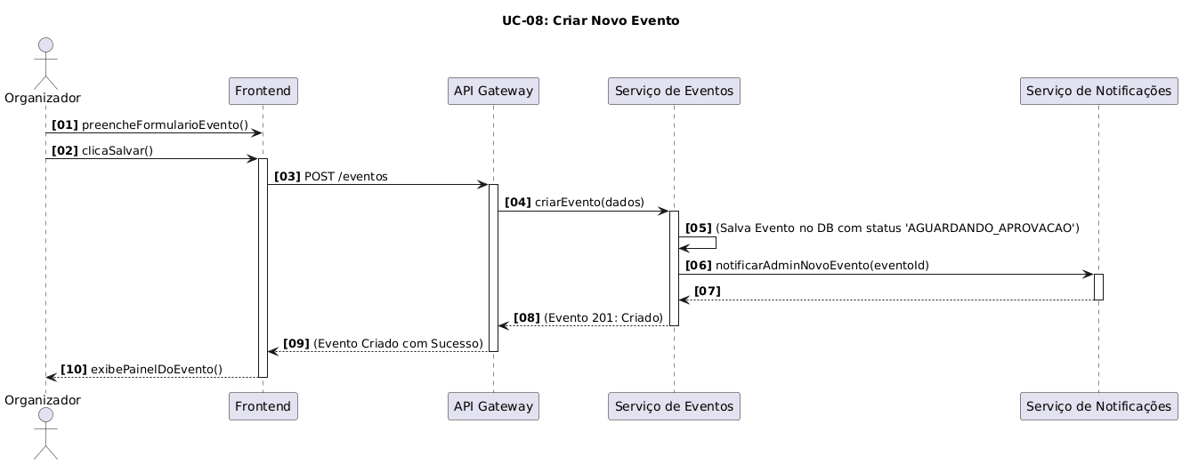

- UC-11
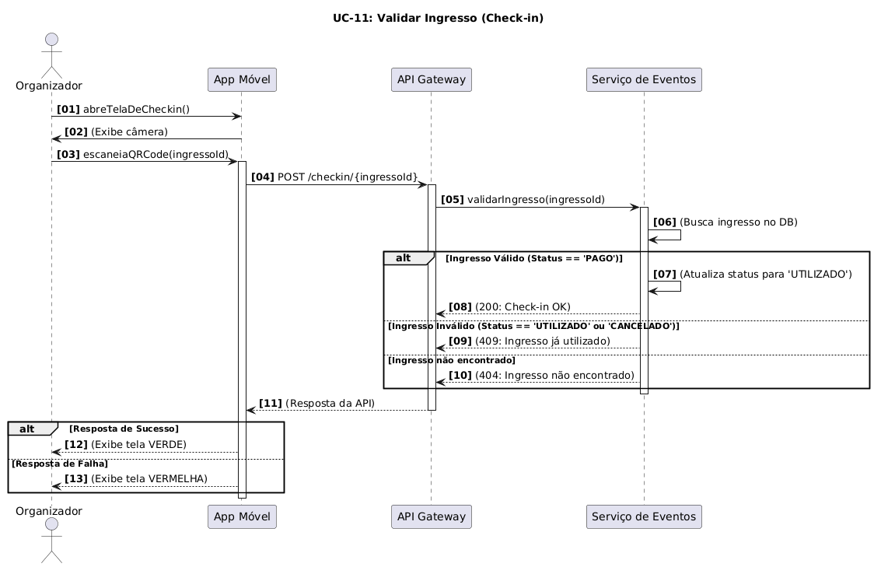

Diagramas de Comunicação
Diagramas de comunicação para realização de casos de uso.

- UC-04: Comprar Ingresso

O diagrama de comunicação a seguir ilustra as interações de objetos necessárias para o caso de uso "Comprar Ingresso". Ele demonstra como o Serviço de Pagamentos atua como o orquestrador central, comunicando-se tanto com o Serviço de Eventos para verificar o estoque quanto com o Gateway de Pagamento externo para processar a transação financeira.
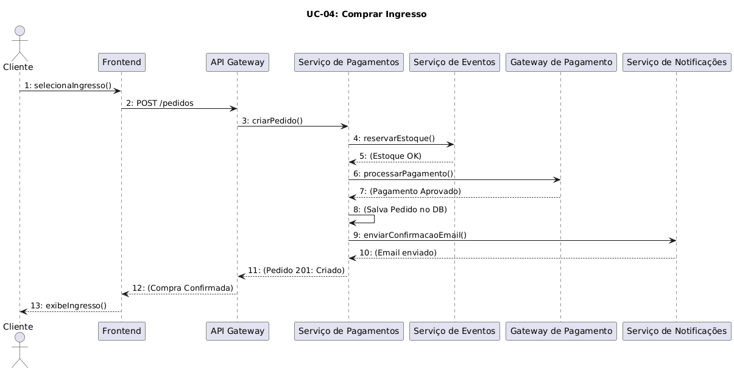

- UC-08: Criar Novo Evento:

Este diagrama detalha as mensagens trocadas quando um Organizador cadastra um novo evento. O fluxo é iniciado pelo Frontend e processado pelo Serviço de Eventos, que, após salvar o novo evento no banco de dados, estabelece comunicação com o Serviço de Notificações para alertar os administradores sobre a necessidade de moderação.

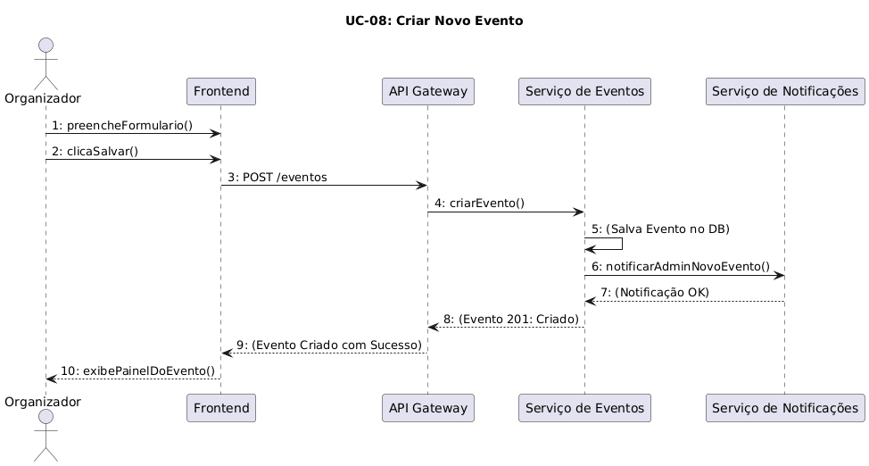

- UC-11: Validar Ingresso ( Check-in)

O diagrama abaixo modela a comunicação para o caso de uso crítico de "Validar Ingresso". O foco é a interação em tempo real entre o App Móvel do organizador e o Serviço de Eventos. O diagrama mostra a sequência numerada de mensagens, desde o escaneamento do QR Code até a verificação e atualização do status do ingresso no sistema.
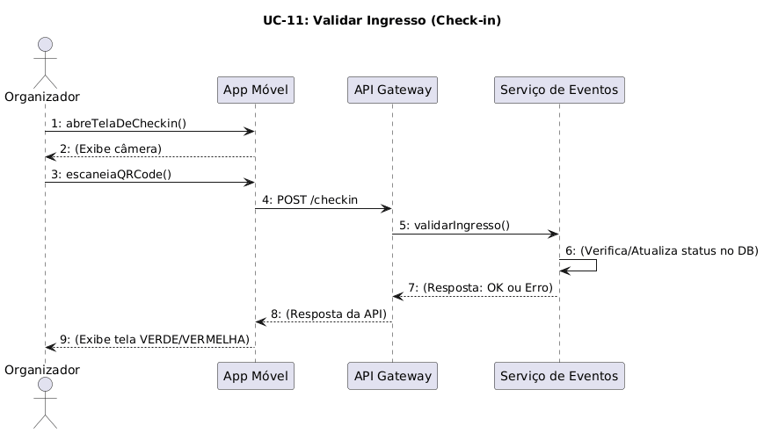

Diagramas de Estados
Diagramas de estados do sistema.

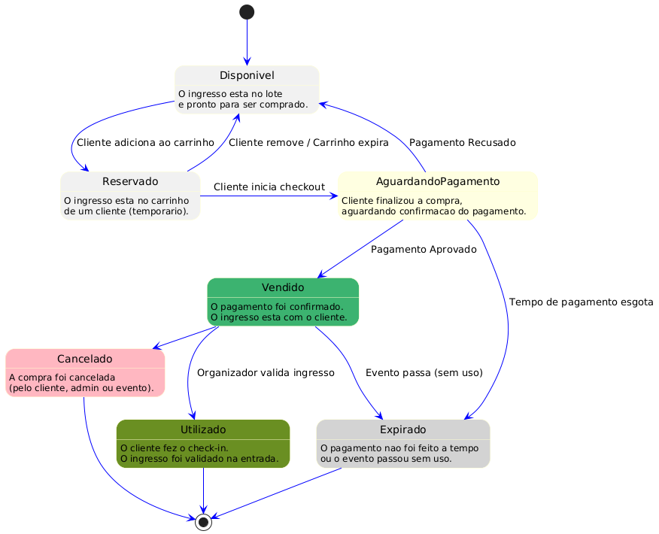

Modelos de Dados
Deve-se apresentar os esquemas de banco de dados e as estratégias de mapeamento entre as representações de objetos e não-objetos.

